Cinco años de la histórica renuncia de Benedicto XVI
Vídeo homenaje del Vaticano
"Un gesto de valentía y humildad"
Vatican News, 11 de febrero de 2018 a las 08:09
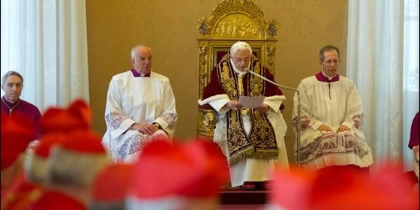
Momento de la renuncia de Benedicto XVI Agencias
Religión | Vaticano
Siendo muy consciente de la seriedad de este acto, con plena libertad, declaro que renuncio al ministerio de Obispo de Roma, Sucesor de San Pedro, que me fue confiado por medio de los Cardenales el 19 de abril de 2005,
(Vatican News).- La noticia de la renuncia de Benedicto XVI el 11 de febrero de 2013, tomó a todos por sorpresa marcando para siempre la historia de la Iglesia, con un gesto de valentía y humildad por parte del actual Papa emérito.
Se cumplen 5 años de aquel día, y aún resuenan sus palabras pronunciadas en latín al colegio cardenalicio, expresando su renuncia al ministerio de Obispo de Roma:
«Por esto, siendo muy consciente de la seriedad de este acto, con plena libertad, declaro que renuncio al ministerio de Obispo de Roma, Sucesor de San Pedro, que me fue confiado por medio de los Cardenales el 19 de abril de 2005, de forma que, desde el 28 de febrero de 2013, a las 20.00 horas, la sede de Roma, la sede de San Pedro, quedará vacante y deberá ser convocado, por medio de quien tiene competencias, el cónclave para la elección del nuevo Sumo Pontífice».
En este video rememoramos las imágenes de aquel momento, junto con su posterior encuentro con el nuevo Sucesor de Pedro, el Papa Francisco, así como su despedida y traslado al Castel Gandolfo.

Renuncia del Papa Benedicto XVI https://www.youtube.com/watch?v=DbWT8S8nIKs

